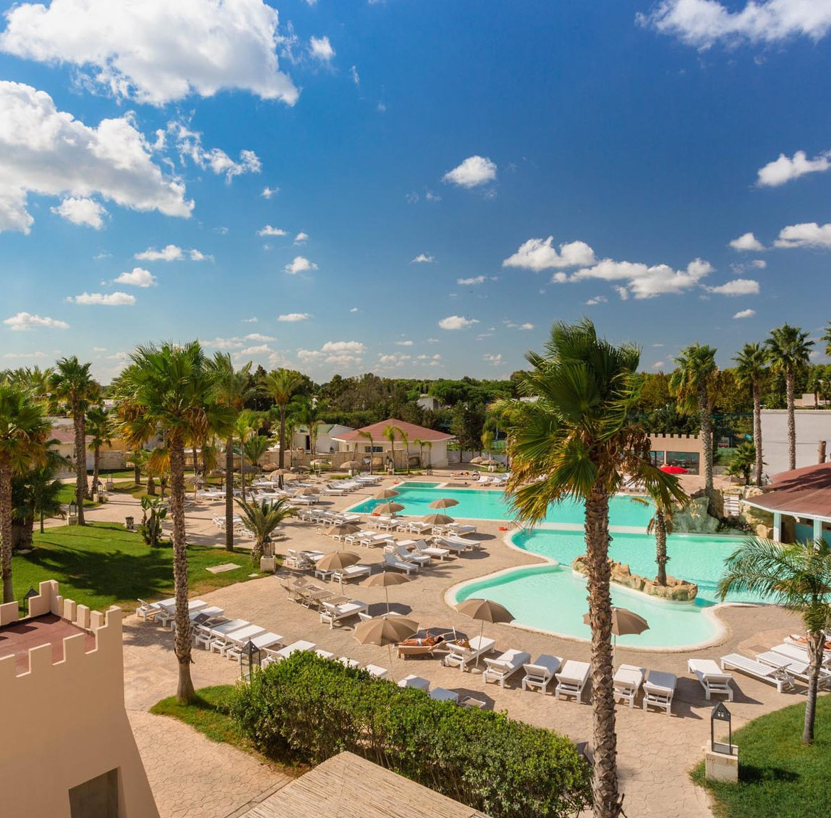



FUTURA CLUB ORIGINAL BARONE DI MARE
TORRE DELL’ORSO (LE) SALENTO / PUGLIA

MAGGIO - SETTEMBRE 2026
da € 554 per persona
7 NOTTI | QUOTE ESPRESSE IN EURO PER PERIODO CON TRATTAMENTO DI PENSIONE COMPLETA

Situato a circa 1 km da Torre dell’Orso, una delle località più rinomate e affascinanti del cuore del Salento, il Resort accoglie gli ospiti in un ambiente recentemente ristrutturato, composto da eleganti unità residenziali a schiera disposte su due livelli. Le diverse aree del complesso sono collegate tra loro da una fitta rete di viali pedonali immersi nel verde, che invitano a muoversi in totale tranquillità e a godere appieno dell’atmosfera rilassante del luogo.
Gli ampi spazi comuni, curati nei dettagli, si integrano con una ricca proposta di attività sportive, ricreative e di intrattenimento pensate per soddisfare le esigenze di adulti, bambini e ragazzi. Il programma di animazione, coinvolgente ma mai invadente, contribuisce a creare un clima vivace e accogliente, ideale per chi desidera una vacanza dinamica ma allo stesso tempo rilassante. Il complesso è completamente privo di barriere architettoniche, garantendo così un accesso agevole e l’utilizzo di tutti i servizi disponibili, rendendo il soggiorno davvero inclusivo e adatto a tutta la famiglia.

PER INFORMAZIONI E PRENOTAZIONI: +39 0698378037 - BOOKING@4UTRAVEL.IT - WWW.4UTRAVEL.IT


FUTURA CLUB ORIGINAL BARONE DI MARE

DATA ARRIVO | QUOTA SPECIALE 4U TRAVEL SOLO SOGGIORNO | QUOTA SPECIALE 4U TRAVEL VOLO + SOGGIORNO
dal 31/05 al 07/06 | 504 € | 653 €
dal 07/06 al 14/06 | 567 € | 716 €
dal 14/06 al 21/06 | 630 € | 779 €
dal 21/06 al 28/06 | 756 € | 905 €
dal 28/06 al 05/07 | 819 € | 968 €
dal 19/07 al 26/07 | 945 € | 1.094 €
dal 26/07 al 02/08 | 945 € | 1.094 €
dal 02/08 al 09/08 | 1.040 € | 1.189 €
dal 09/08 al 16/08 | 1.229 € | 1.378 €
dal 16/08 al 23/08 | 1.166 € | 1.315 €
dal 23/08 al 30/08 | 977 € | 1.126 €
dal 30/08 al 06/09 | 819 € | 968 €
dal 06/09 al 13/09 | 630 € | 779 €
dal 13/09 al 20/09 | 504 € | 653 €
dal 20/09 al 27/09 | 504 € | -
INFORMAZIONI AGGIUNTIVE

RIDUZIONI (SOLO SOGGIORNO): 3° letto 3/12 anni nc: 70%, 3° letto 12/15 anni nc: 70%, 4° letto 3/12 anni nc: 60%, 4° letto 12/18 anni nc: 50%, 3°/4° letto adulto: 30%, 5° letto: 50%.
I prezzi non comprendono la tassa di soggiorno laddove applicata dal Comune. La stessa, se prevista, dovrà essere pagata in loco.
Inizio/fine soggiorno: Libero fino al 21/6 e dal 6/9, domenica domenica nei restanti periodi periodi. Consegna camere dalle 17.00 e rilascio camere entro le 10.00. Min Stay: minimo 2 notti fino al 21/6 e dal 6/9, restante periodi minino 7 notti.
QUOTA SERVIZI: solo soggiorno - € 70 ad adulto e € 50 0-12 anni nc | con pacchetto con trasporto; € 80 adulti e €60 0-12 anni nc. per soggiorni inferiori alle 4 notti - riduzione 50%
QUOTA SERVIZI +: solo soggiorno - € 90 ad adulto e € 60 0-12 anni nc | con pacchetto con trasporto; € 100 adulti e €70 0-12 anni nc. per soggiorni inferiori alle 4 notti
- riduzione 50%
CLUB CARD: dal 31/5 al 27/9, obbligatoria da pagare all’ atto della prenotazione, € 10 per persona per notte, bambini 0/3 anni nc sempre esenti.
FUTUROTTO CARD: € 30 a notte obbligatoria per i bambini 0-3 anni non compiuti per i servizi a loro dedicati, da regolarsi all’atto della prenotazione.
SUPPLEMENTI: Doppia uso singola Comfort/Classic +50% fino al 2/8 e dal 30/8, 75% nei restanti periodi. Supplemento week end per soggiorni inferiori alle 5 notti:
+10% notti venerdì e sabato.
SUPPLEMENTI e FORFAIT VOLO: Supplemento volo 2 settimane: €110 a persona - soggetto a disponibilità a posti limitati. Forfait tasse e oneri: obbligatorio € 80 per persona. Volo 0-2 anni ns: gratuiti, tasse escluse. Blocca Prezzo: € 55 per persona.
Animali: non ammessi.
Pacchetto spiaggia seconda fila da € 10 a camera al giorno - prima fila da € 20 a camera al giorno, su richiesta. Quote al giorno a camera (1 ombrellone + 2 lettini). TOP FUTURA PLUS da € 35 a camera al giorno a seconda del periodo: Ombrellone riservato in 1° fila. Tavolo assegnato al ristorante in area riservata. Prima fornitura frigobar (2 bottiglie da 1/2 lt di acqua naturale e frizzante, cola, aranciata, succo di frutta, birra, acqua tonica, snack salato, snack dolce). Cesto di frutta in camera all’arrivo. Early check-in entro le ore 12.00. Late check-out ore 12.00. Sconto 20% sui trattamenti benessere. 2 teli mare + borsa mare Futura Vacanze in omaggio.
TOP FUTURA da € 30 a camera al giorno a seconda del periodo: Ombrellone riservato in 2° fila. Tavolo assegnato al ristorante in area riservata. Prima fornitura frigobar (2 bottiglie da 1/2 lt di acqua naturale e frizzante, cola, aranciata, succo di frutta, birra, acqua tonica, snack salato, snack dolce). Cesto di frutta in camera all’arrivo. Late check-out ore 12.00. Sconto 20% sui trattamenti benessere. 2 teli mare + borsa mare Futura Vacanze in omaggio.
OFFERTE SPECIALI - soggetta a disponibilità e a posti limitati: Futura SuperBimbi: 1 bambino 3-12 anni nc gratuito in solo soggiorno per tutta la stagione. Speciale Coppie: sconto 10% per 2 adulti in doppia Comfort/Classic. Single+Bambino: 1 adulto con 1 o 2 bambini 3-12 anni nc nella stessa camera pagano 1 quota intera + 1 o 2 quote ridotte del 50% fino al 2/8 e dal 30/8. Futura SuperBimbi Volo: miniquota volo da € 99 per 1 bambino 2/12 nc.
DA PAGARE IN LOCO: Late check-out (camera e ombrellone a disposizione fino alle ore 12:00 del giorno di partenza): € 50 a camera (da richiedere in loco il giorno prima della partenza). Noleggio telo mare: € 3. Fornitura frigo bar (6 bibite + 4 succhi + 2 aperitivi analcolici) + 2 bottiglie di acqua 1/2 litro in camera. Bott prosecco in camera:
€30
NOTE: Occupazione minima in Junior Suite Duplex 3 quote intere. Supplementi, riduzione ed offerte da calcolare sulle quote di solo soggiorno.
PER INFORMAZIONI
+39 0698378037 - booking@4utravel.it - www.4utravel.it

